Specyfikacja użytkowa HUB – projekt GRETA (Interreg Central Europe)

Przedmiot zamówienia:
Przedmiotem zamówienia jest opracowanie projektu hubu przeładunkowego niezwiązanego z gruntem oraz najem i utrzymanie wykonanego hubu w ramach pilotażowego projektu GRETA (Interreg Central Europe).

Zamawiający zastrzega, że wszelkie prawa autorskie wynikające z niniejszego zamówienia są wyłączną własnością Zamawiającego a celem prawidłowej realizacji Wykonawca zobowiązany jest przed przystąpieniem do realizacji zamówienia umowę o zachowaniu poufności.

Etapy przedmiotu zamówienia:

Etap I obejmuje:
- Zaprojektowania hubu we współpracy z Zamawiającym:
- Zamawiający przekaże Wykonawcy informacje na temat lokalizacji terenu, na którym będzie prowadzona usługa – jest to lokalizacja na terenie Miasta Poznań
- przygotowanie projektu Hubu z uwzględnieniem wymagań dotyczących jego umiejscowienia, Wykonawca w zgodnie z terminami wynikającymi z umowy winien przedstawić Zamawiającemu projekt łącznie z wizualizacją (np. w postaci rysunku) HUBU do akceptacji,
- Wykonawca zobowiązany będzie do min. 2 spotkań w formie online lub stacjonarnej w siedzibie Zamawiającego, z Zamawiającym celem ustalenia wytycznych do projektu,
- uzyskanie akceptacji Zamawiającego projektu wykonawczego Hubu (ewentualne modyfikacja projektu w uzgodnieniu z Zamawiającym), w przypadku braku akceptacji Wykonawca winien nanieść uwagi Zamawiającego przedstawić skorygowany projekt,
- adaptacja projektu Hubu do warunków lokalizacyjnych,
- dokumentacja projektowa winna zawierać w szczególności: projekt wykonawczy, przedmiary, zestawienie stosownych materiałów i urządzeń, specyfikację technicznego wykonania i odbioru,
- projekt - w wersji papierowej oraz w wersji elektronicznej na pendrive (pamięć przenośna) oraz poprzez przesłanie na wskazanego Umową adresu e-mail,
- wraz z projektem Wykonawca przygotowuje wizualizację Hubu
- Rozpoznanie warunków gruntowych na potrzeby posadowienia Hubu
- Uzyskanie właściwych zezwoleń, zgłoszeń i danych (we współpracy z Zamawiającym).
- Wsparcie Zamawiającego w zakresie opracowania modelu badania efektywności środowiskowej projektowanego rozwiązania poprzez zdefiniowanie zestawu wskaźników, których pomiar w trakcie pilotażu umożliwi ocenę wpływu rozwiązania na środowisko (np. w formie raportu ze wskazymi wskaźnikami i sposobami ich wyliczenia/oceny).
- Przekazanie projektu hubu wraz z prawami autorskimi.

Etap II obejmuje:
- Instalacja komponentów Hubu zgodnie z zaakceptowanym projektem oraz inne prace wykonawcze związane z dostarczeniem hubu we wskazane miejsce (przyłącza, zagospodarowanie terenu i inne prace wykonawcze), w tym w szczególności:
- dostawa i montaż Hubu wraz z wszelką uwzględnioną w projekcie instalacją oraz wyposażeniem.
- wsparcie formalne Zamawiającego w przygotowaniu terenu do posadowienia Hubu
- Zakres prac należy dostosować do wymagań Zamawiającego ustalonych i zaakceptowanych w etapie I.
W przypadku zaistnienia konieczności do pełnienie nadzoru merytorycznego nad wykonywanymi pracami oraz dokonania w projekcie niezbędnych zmian do realizacji prac w tym finalnego ukończenia zamówienia, Zamawiający zobowiązany jest do wykonania zmian i pełnienia nad nimi nadzoru.
- Uzyskanie właściwych zezwoleń administracyjnych (we współpracy z Zamawiającym)

Etap III obejmuje:
- Utrzymanie Hubu i terenu przyległego w okresie najmu oraz obsługę serwisową przez 180 dni funkcjonowania Hubu.
Poprzez usługę serwisową Zamawiający rozumie: zapewnienie nieprzerywalnej pracy Hubu, sprawnego funkcjonowania Hubu w okresie trwania projektu tj. 180 dni zapewnienie sprawnego funkcjonowania instalacji w tym okresie czasowym.
- Po 180 dniach usunięcie Hubu i doporowadzenie miejsca, w którym obiekt stał do stanu nie gorszego niż zastany przez rozpoczęciem prac.

Przykładowe schemat rozwiązania Hubu – obiektu przedstawia poniższy rysunek
Wyłącznie do celów poglądowych.

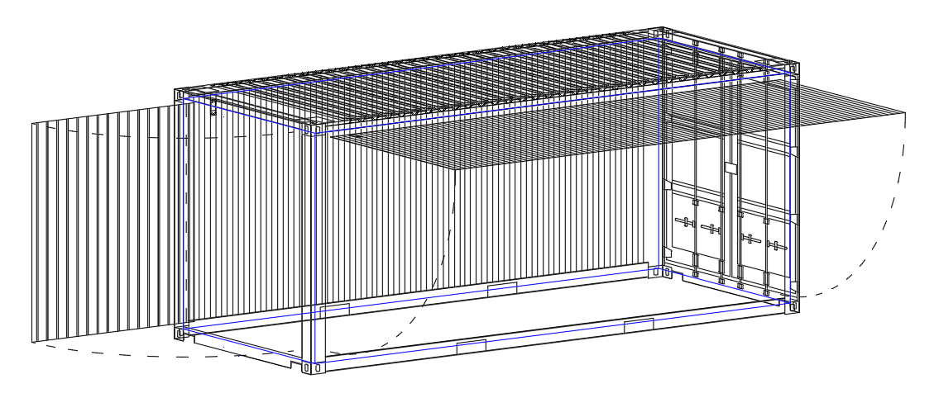

Podstawowe parametry:
- wymiary (niewielkie modyfikacje są możliwe):
- nie mniejsze niż
  - zewnętrzne (długość x szerokość x wysokość): 6 058 x 2438 x 2 591 mm,
  - wewnętrzne (długość x szerokość x wysokość): 5 897 x 2 350 x 2 392 mm,
- wykonany przynajmniej w 90% z materiałów nadających się do recyklingu,
- przewidziana przestrzeń umożliwiająca montaż powierzchni zewnątrz obiektu) biologicznie czynnej (opcjonalnie) o powierzchni nie mniejszej niż 4 m²,
- obiekt tymczasowy, nie związany z gruntem (sposób posadowienia zależny od zaakceptowanego projektu).

Wyposażenie Hubu przeładunkowego (informacje podstawowe – uszczegółowienie nastąpi na etapie projektu):
- układ zasilania energią słoneczną (niezbędną do możliwości funkcjonowania obiektu),
- przyłącze sieciowe 230V (moc do ustalenia),
- oświetlenie umożliwiające bezproblemową realizację operacji przeładunku zarówno we wnętrzu Hubu jak i na placu operacyjnym wokół Hubu, zarówno w porze nocnej jak i dziennej - ostateczna liczba punktów oświetleniowych zgodnie z projektem,
- monitoring wizyjny wnętrza i placu operacyjnego Hubu, system monitoringu wizyjnego, obejmujący zarówno przestrzeń magazynową, jak i strefy przeładunku - Wykonawca zapewni nagrania, umożliwiające odtworzenie działań operacji realizowanych w hubie i na terenie, w całym okresie funkcjonowania Hubu, w formie nagrania w plikach audio – wizualnych dostępnych na każde życzenie Zamawiającego z 48 godzin.
- elektroniczny system kontroli dostępu z konfigurowalnymi, pasywnymi tokenami dostępowymi,
- wejście dla obsługi wyposażone w zamek elektromechaniczny i system bezdotykowej autoryzacji dostępu (kontrola dostępu) rejestrujący osobę oraz godziny wejścia/wyjścia,
- alarm w oparciu o czujniki ruchu / czujniki otwarcia / czujniki dymu (lub podobne) zintegrowany z zewnętrznym system reakcji, element usługi serwisowej
- Zamawiający zastrzega, iż w przypadku gdy dla dostarczonego sprzętu wymagane będzie oprogramowanie, to wykonawca w ramach ustalonego wynagrodzenia zobowiązany jest udzielić Zamawiającemu lub zapewnić od producenta licencję do tego oprogramowania na czas trwania usługi,
- dedykowana przestrzeń do ładowania rowerowych ogniw zasilających umożliwiającą jednoczesne podłączenie 8 ładowarek akumulatorów rowerowych (moc do ustalenia),
- przestrzeń dla obsługi wyposażoną w przynajmniej 4 gniazda ładowania USB, gniazda 230V,
- przestrzeń magazynową wyposażoną w półki o łącznej powierzchni przynajmniej 6 m², zajmującą powierzchnię nie większą niż 3 m² w trakcie trwania procesu logistycznego i maksymalnie 2 m² po zakończeniu procesu logistycznego, w celu powiększenia powierzchni garażowej (składane regały półkowe),
- bezpieczne miejsce garażowe wewnątrz dla 4 rowerów cargo (poza godzinami pracy Hubu),
- możliwość pracy w ograniczonym zakresie w przypadku parkowania do 3 rowerów cargo,
- próg (najazd) ułatwiający wjazd rowerem do kontenera oraz bezpieczne manualne przeładunki.

Cechy produktowe interfejsu przeładunkowego:
- wyposażenie w system dokujący przeładowywanych pojazdów,
- możliwość jednoczesnej współpracy z 4 modułami przeładunkowymi rowerów cargo,
- możliwość jednoczesnego przeładunku 4 skrzyń transportowych rowerów cargo oraz 1 skrzyni ładunkowej pojazdu dostawczego,
- bezpieczne miejsce garażowe dla 4 rowerów cargo (poza godzinami pracy Hubu),
- ochrona przed warunkami atmosferycznymi, tj. deszczem, śniegiem i gradem, pozwalająca na przeładunek skrzyń ładunkowych oraz skrzyń cargo w stanie suchym,
- zapewnienie zgodności z właściwymi regulacjami prawnymi (w tym w szczególności związanymi z bezpieczeństwem i higieną pracy) i ergonomią pracy kurierów i kierowców.

Terminy realizacji:
- 2 konsultacje w formie online lub stacjonarnie w siedzibie Zamawiającego
zgodnie z terminami zapisanymi w umowie
- Dostarczenie projektu wykonawczego do akceptacji:
zgodnie z terminami zapisanymi w umowie
- Dostarczenie ostatecznego projektu wykonawczego:
zgodnie z terminami zapisanymi w umowie
- Postawienie Hubu
do 15.09.2024r.
- Zamawiający ma 5 dni roboczy na weryfikację zgodności z wymaganiami i ewentualne zgłoszenie uwag, Wykonawca w terminie do 5 dni winien skorygować zaistniałego nieprawidłowości. W przypadku dalszego braku akceptacji powrót do czynności.
- Przekazanie zamontowanego Hubu Użytkownikowi: (Hub zostanie przekazany protokolarnie Zamawiającemu )
nie później niż 30.09.2024
- Termin wynajmu:
od dnia przekazania zamontowanego Hubu do 180 dni
- Termin demontażu:
nie później niż 31.05.2025

Pozostałe terminy zgodnie z zapisami umowy.

Informacje dodatkowe:
- teren udostępniony będzie przez partnera projektu bezpłatnie,
- przygotowanie terenu do instalacji Hubu (centrum Poznania) po stronie Zamawiającego. Wykonawca może udzielać wskazówek celem dopasowania przygotowywanego terenu wobec projektu,
- podłączenie obiektu do istniejącego przyłącza elektrycznego (Zamawiający zapewnia przyłącza elektryczne)
- Wykonawca winien ubezpieczyć obiekt na kwotę wartości obiektu na cały czas trwania umowy.
- Zamawiający wymaga przed podpisaniem Umowy by Wykonawca wniósł należytego wykonania Umowy w jednej lub kilku z następujących form:
- pieniądza
- gwarancji bankowej
- gwarancji ubezpieczeniowej
- poręczeniu bankowym lub poręczeniu spółdzielczej kasy oszczędnościowo-kredytowej, z tym że zobowiązanie kasy zawsze jest zobowiązaniem pieniężnym

